Copilot: a Microsoft virtuális asszisztenssel bővíti az irodai alkalmazásait
A Microsoft 365 Copilot virtuális asszisztens előzetes változata hamarosan még több Microsoft-ügyfél számára válik elérhetővé. A vállalat által készített legfrissebb munkahelyi felmérés, a Work Trend Index 2023 szerint a mesterséges intelligencia már jelen van a munkahelyeken, és radikális változásokat fog előidézni a munkavégzésben. A Microsoft a felmérés megállapításaira támaszkodva fogalmazott meg javaslatokat a vállalatvezetők számára.
A Microsoft az év elején adott hírt arról, hogy bevezeti a Microsoft 365 Copilot megoldást, amely a mesterséges intelligencia képességeire építve teszi alkalmassá a különböző irodai alkalmazásokat (Microsoft Word, Excel, PowerPoint, Outlook, Microsoft Teams stb.) arra, hogy a legkülönbözőbb szolgáltatásokkal segítsék a felhasználókat kreatív és adminisztratív feladataik végrehajtásában. A Microsoft most bejelentette, hogy a Microsoft 365 Copilot előzetesét még több felhasználó számára teszi elérhetővé, és új funkciókkal is bővíti a szolgáltatást. Ezzel egyidőben a vállalat a 2023-as Work Trend Index kutatását (Will AI Fix Work?) is közzétette, amely épp a mesterséges intelligencia munkahelyi alkalmazásának következményeit vizsgálja. A felmérésből kiderül: egyre nagyobb a munkaterhelés, miközben egyre gyorsabban kell a feladatokat végrehajtani a munkahelyeken, emiatt pedig sérül a szervezetek innovációra való képessége. A megoldást az újgenerációs AI kínálja: rengeteg munkát képes levenni az emberek válláról – azok a szervezetek, amelyek elsőként kezdik el a mesterséges intelligenciát alkalmazni, kreatívabbá és hatékonyabbá tehetik a munkatársaikat, így versenyelőnyre tehetnek szert.
„Az újgenerációs mesterséges intelligencia – azzal, hogy csökkenti a munkaterhelést – felszabadítja az emberek kreatív energiáit” – mondta Satya Nadella, a Microsoft elnök-vezérigazgatója. „Óriási lehetőség rejlik az AI-megoldásokban, amelyek tovább gyorsítják a digitális átalakulást, képessé téve a szervezeteket arra, hogy kihasználják a mesterséges intelligenciára alapuló technológia előnyeit, a munkatársaikat pedig új képességekkel vértezik fel.”
A kutatás három fontos, a vállalatvezetők számára megfontolandó megállapítást rögzít, amennyiben szeretnék jobban megérteni a mesterséges intelligencia működését, és felelősségteljes módon szeretnék használatba venni a munkafolyamataik áramvonalasítására:
Az innováció látja a kárát annak, hogy a szervezetek nem használják ki a digitális technológia nyújtotta előnyöket. A munkavállalók nehezen boldogulnak a feladataikkal, és le vannak maradva a digitális technológia nyújtotta előnyök kihasználásában: több adat áll rendelkezésre, mint amennyit jelenleg képesek feldolgozni, az e-mailekben, beszélgetésekben elérhető információ mennyisége olyan nagy, hogy képtelenek ezeket kezelni. Mégis van mód arra, hogy hatékonyabbá tegyék az információáramlást. Minden egyes perc, amit a rutinfeladatok elvégzésére fordítanak, valójában a kreatív tevékenységektől vonja el az időt. A munkavállalók 64 százalékának nincs elég ideje és energiája arra, hogy időben végezzen a munkájával; az érintettek három és félszer gyakrabban állítják azt, hogy képtelenek az innovációra, vagy arra, hogy stratégiai szinten tekintsék át a feladataikat. A Microsoft 365 eszközein gyűjtött statisztikák szerint az átlagos felhasználó az idejének 57 százalékát tölti kommunikációval, és csak a 43 százalékát érdemi munkával.
Van egy új virtuális asszisztensünk. A munkavállalók jobban örülnek annak, hogy a mesterséges intelligencia mérsékli a munkaterhelésüket, mint amennyire tartanak attól, hogy elveszi a munkájukat. A vezetők is úgy tekintenek az AI-ra, mint olyan eszközre, amely hatékonyabbá teszi a munkatársaikat, nem pedig fölöslegessé. A megkérdezettek 49 százaléka mondta azt: tart attól, hogy a mesterséges intelligencia átveszi a feladatait, de ennél jóval többen – 70 százaléknyian – nyilatkoztak úgy, hogy annyi feladatot bíznának az AI-ra, amennyit csak tudnak, hogy ezzel csökkentsék a munkaterhelésüket. Kétszer annyi vezető gondolja úgy, hogy az AI fő értéke abban rejlik, hogy növeli a termelékenységet, mint akik abban látják az előnyét, hogy csökkenteni lehet vele a személyi állományt.
Minden munkavállalót fel kell készíteni az AI nyújtotta előnyök kihasználására. Valamennyi munkavállalónak – és nemcsak azoknak, akik dedikáltan a mesterséges intelligenciával foglalkoznak – szert kell tennie azokra az alapvető képességekre, amelyek az AI hatékony működtetéséhez szükségesek. Ilyen tipikusan annak tudása, hogyan kell a mesterséges intelligenciától kérdezni, feladatokat kiosztani a számára (prompt engineering). A vezetők 82 százaléka ért egyet azzal, hogy a munkavállalóknak új képességekre lesz szükségük a mesterséges intelligencia által dominált munkakörnyezetben. 2023 márciusa óta 79 százalékkal nőtt meg azon amerikai álláshirdetések száma a LinkedIn-en, amelyek említik a GPT-t és a hozzá kapcsolódó képességeket. A mesterséges intelligenciára vonatkozó szakértelem minden bizonnyal mind a szakmai önéletrajzokban, mind az álláshirdetésekben még gyakrabban fog előfordulni a jövőben.
“A Work Trend Indexben foglaltak segítséget nyújthatnak a vállalatvezetőknek ahhoz, hogy a megfelelő döntéseket hozzák meg a mesterséges intelligenciára alapuló megoldások minél gyorsabb bevezetése és felelősségteljes alkalmazása érdekében. A helyzet egyértelmű: a munka mennyisége folyamatosan nő, miközben egyre kevesebb idő áll rendelkezésre az elvégzésére. A munkavállalók emiatt nehezen tudnak megbirkózni az előttük tornyosuló feladatokkal, ami pedig negatívan hat az innovációra. Az újgenerációs AI terheket vesz le a munkavállalók válláról, és felszabadítja őket, hogy a valóban fontos feladataikra koncentrálhassanak” – mondta Aliya Nazarkasimova, a Microsoft közép-európai, közép-ázsiai, közel-keleti és afrikai régiókért felelős Modern Work GTM igazgatója.
Azért, hogy a mesterséges intelligencia valóban többre tegye képessé a szervezeteket, a Microsoft már a fejlesztés fázisában hozzáférhetővé teszi számukra az új Microsoft Copilot megoldásokat (Microsoft 365 Copilot Early Access Program). A kezdeményezés keretében az első körben világszerte 600 vállalkozás próbálhatja ki az előzetes verziót, meghívásos alapon és díjfizetés ellenében.
A Microsoft 365 Copilot és a Microsoft Viva az alábbi új képességekkel bővül:
A Whiteboard Copilot-nak köszönhetően több kreativitás és nagyobb hatékonyság fogja jellemezni a megbeszéléseket és ötleteléseket. A Copilot a szóban elmondott feladatokra válaszolva ötletekkel áll elő, az ötletekből témaköröket, majd megvalósításra kész terveket készít, végül mindezeket összegzi is a Whiteboard-on.
A DALL-E és az OpenAI képgeneráló alkalmazások a PowerPointba beépülve lehetővé teszik, hogy a felhasználó megkérje a virtuális asszisztenst: a tartalom jobb illusztrálása érdekében hozzon létre az adott igényeknek megfelelő képeket.
Az Outlookba beépülő Copilot olyan tippeket és javaslatokat ad, amelyekkel a szövegek érthetőségén és megfelelő tonalitásán lehet javítani. A felhasználók így nagyobb magabiztossággal és egyértelműséggel lesznek képesek megfogalmazni az email-üzeneteiket.
A OneNoteba beépülő Copilot a tervek, ötleteket, különböző listák összeállításához, az információk rendszerezéséhez nyújt értékes segítséget.
A Viva Learningbe beépülő Copilot egy csevegőalkalmazáson keresztül szólítja meg a felhasználókat, és az egyéni képzési tervek létrehozásában segíti őket, megmutatva, milyen tananyagok, erőforrások állnak rendelkezésre, hogyan lehet a képzési alkalmakat jól ütemezni.
A Microsoft, mindezeken felül az úgynevezett Semantic Index for Copilot megoldással is segíti a Microsoft 365 E3 és E5 ügyfeleket a megfelelő képességek elsajátításában.
További információ: Official Microsoft Blog, Microsoft 365 Blog, Work Trend Index.
Sajtókapcsolat:
- Kovács Ágnes Veronika, PR és vállalati kommunikációs vezető
- +36 1 267 4636
- sajto@microsoft.com
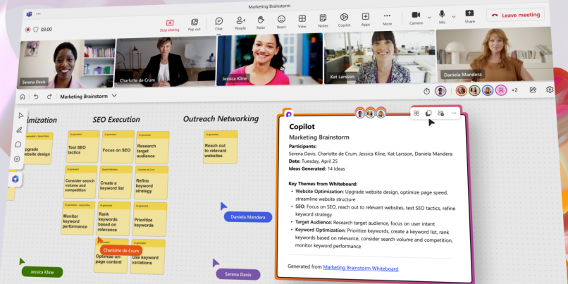 | © Microsoft
Eredeti tartalom: Microsoft
Továbbította: Helló Sajtó! Üzleti Sajtószolgálat
Ez a sajtóközlemény a következő linken érhető el:

